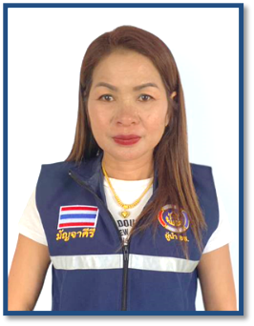
แบบบันทึกข้อมูลและองค์ความรู้
ผู้นำอาสาพัฒนาชุมชน (ผู้นำ อช.) ดีเด่นระดับจังหวัด
ประจำปี 2566

1. ข้อมูลทั่วไป
ชื่อ-สกุล นางปณิตรา หอมโคกค้อ
ที่อยู่ บ้านเลขที่ 97 หมู่ที่ 7 ตำบลท่าศาลา อำเภอมัญจาคีรี จังหวัดขอนแก่น
หมายเลขโทรศัพท์ 061 6430 450 Facebook
หลักคิดประจำใจในการทำงาน คือ “ทำดีด้วยหัวใจ เพราะการให้ไม่มีที่สิ้นสุด”
มีความหมายว่าอย่างไร ความเป็นจิตอาสา ถือได้ว่าเป็นการทำบุญอีกอย่างหนึ่ง ที่จะต้องเสียสละแรงกายแรงใจช่วยเหลือคนอื่น มีความเชื่อว่าการทำบุญเป็นสิ่งที่ดี และทำให้จิตใจของเรานั้นดีตามไปด้วย ดังนั้นการทำบุญโดยไม่หวังสิ่งตอบแทน จึงเป็นสิ่งที่สร้างความรู้สึกปิติยินดีและได้บุญกุศลอย่างเต็มที่
2. บันทึกผลงาน/ความสำเร็จของกิจกรรมที่โดดเด่น
2.1 รางวัลผลงานที่ภูมิใจ เป็นแบบอย่าง อยากเผยแพร่ คืออะไร (เลือกมา 1 เรื่อง)
งานที่เป็นภารกิจหลักของงานอาสาพัฒนาชุมชน คือ ***การแก้ไขปัญหาความยากจน*** คือมุ่งเน้นให้แก้ปัญหาและให้ความช่วยเหลือไปยังครัวเรือนยากจน ผ่านกลไกการขับเคลื่อนของทีมปฏิบัติการตำบล หรือทีมสนับสนุนการขับเคลื่อน เพื่อวิเคราะห์รากของปัญหาความยากจน กำหนดกลุ่มเป้าหมายและพิจารณาศักยภาพของกลุ่มเป้าหมายเพื่อนำมาออกแบบแนวทางการแก้ปัญหาความยากจนได้อย่างตรงจุด ผลของการแก้ไขปัญหาความยากจนปีที่ผ่านมาและปัจจุบัน โครงการขจัดความยากจนและพัฒนาคนทุกช่วงวัยอย่างยั่งยืนตามหลักปรัชญาของเศรษฐกิจพอเพียง ที่ตนเองได้ร่วมเป็นทีมปฏิบัติการในระดับพื้นที่ และได้รับคำสั่งแต่งตั้งเป็นทีมพี่เลี้ยง ที่ตนเองให้ความสำคัญคือข้อมูลเชิงสถิติ และข้อมูลเชิงลึกจากการลงพื้นที่รายครัวเรือน โดยมีการติดตาม ประเมินผล การสื่อสาร แนวคิดสำคัญคือการสร้างศักยภาพ การพัฒนาอาชีพตามความถนัดและความต้องการของครัวเรือน หรือการแก้ปัญหาได้อย่างตรงจุด หรือเพื่อบรรเทาปัญหาความเดือดร้อนกรณีจำเป็นเร่งด่วน โดยอาศัยหน่วยงานภาคี หน่วยงานราชการ ในการบูรณาการดำเนินงานขจัดความยากจนให้ บังเกิดผลเป็นรูปธรรม
1) เป็นผู้ประสานงานหลักในกิจกรรม เชิญชวนทำบุญตักบาตรข้าวสารอาหารแห้ง โครงการ “พลังบวรต่อบุญเกื้อหนุนคนมัญจาคีรี” และโครงการ “วัด ประชา รัฐ สร้างสุข” โดยดำเนินการ ณ วัดชนะชัย บ้านท่าสวรรค์ หมู่ที่ 7 ตำบลท่าศาลา ผลการขับเคลื่อนในรอบปี พ.ศ. 2566 เป้าหมายครัวเรือนยากจนตำบลท่าศาลา ปี พ.ศ. 2566 จำนวน 39 ครัวเรือน ครบทุกครัวเรือน
ครั้งที่ 1 วันที่ 14 มีนาคม 2566 โครงการ “พลังบวรต่อบุญเกื้อหนุนคนมัญจาคีรี” ณ วัดชนะชัย บ้านท่าสวรรค์ หมู่ที่ 7 ตำบลท่าศาลา ได้เงินบริจาคปัจจัยจากพุทธศาสนิกชน จำนวน 4,045 บาท เพื่อสมทบกองทุนพลังบวรต่อบุญเกื้อหนุนคนมัญจาคีรี และได้ข้าวสารอาหารแห้ง เพื่อจัดชุดยังชีพ มอบผู้นำหมู่บ้านนำไปมอบให้ครัวเรือนยากจนในตำบลท่าศาลา จำนวน 33 ชุด
ครั้งที่ 2 วันที่ 13 มิถุนายน 2566 โครงการ “พลังบวรต่อบุญเกื้อหนุนคนมัญจาคีรี ระยะที่ 2” ณ วัดชนะชัย บ้านท่าสวรรค์ หมู่ที่ 7 ตำบลท่าศาลา ได้ปัจจัยจากพุทธศาสนิกชน จำนวน 2,759 บาท เพื่อสมทบกองทุนพลังบวรต่อบุญเกื้อหนุนคนมัญจาคีรี และได้ข้าวสารอาหารแห้ง เพื่อจัดชุดยังชีพ มอบผู้นำหมู่บ้านนำไปมอบให้ครัวเรือนยากจนในตำบลท่าศาลา จำนวน 22 ชุด
2) เป็นผู้ประสานการดำเนินงานแก้จน ครัวเรือนเป้าหมายการขจัดความยากจนและพัฒนาคนทุกช่วงวัยอย่างยั่งยืนตามหลักปรัชญาของเศรษฐกิจพอเพียง ในหมู่บ้าน บ้านท่าสวรรค์ หมู่ที่ 7 ตำบลท่าศาลา ดังนี้
- นางสมพร โสดบ้ง บ้านเลขที่ ๒๗๓ หมู่ที่ ๗ ตำบลท่าศาลา ครัวเรือนเป้าหมายมิติด้านรายได้ มีปัญหาเรื่องครอบครัว โดยให้กำลังใจและสนับสนุนให้ประกอบอาชีพเลี้ยงกบ เลี้ยงปลาดุก เลี้ยงไก่พันธุ์เมือง และร่วมกับชมรมอาสาพัฒนาชุมชนอำเภอมัญจาคีรี สร้างเล้าไก่ จัดสุขลักษณะในครอบครัว เพื่อพัฒนาคุณภาพชีวิตและส่งเสริมให้มีรายได้เพิ่มขึ้น ตลอดจนการปลูกไม้ผลและปลูกพืชผักสวนครัว
- นายสำเนียง โคโตศรี บ้านเลขที่ ๘๐/๙ หมู่ที่ ๗ ตำบลท่าศาลา ครัวเรือนเป้าหมาย มิติด้าน ที่อยู่อาศัย หัวหน้าครัวเรือนเป็นป่วยทำงานหนักไม่ได้และอาศัยอยู่แออัด ได้รับการสนับสนุนการซ่อมแซมบ้าน และสร้างห้องน้ำ งบผ้าป่าสามัคคีคนมัญจาคีรีไม่ทอดทิ้งกันประจำปี ๒๕๖๕ ประสานการขอรับทุนการศึกษา เด็กในครัวเรือนได้รับทุนอุปการะเด็กชนบท จำนวน 2 คน ได้แก่ เด็กชายสมโชค โคโตศรี อายุ 5 ปี รับทุนมูลนิธิร่วมจิตต์น้อมเกล้า ในพระบรมราชินูปถมภ์ ประจำปี 2566 เด็กหญิงสุพรรษา โคโตศรี อายุ 5 ปี ได้รับทุนอุปการะเด็กของกองทุนพัฒนาเด็กชนบท ในพระราชูปถัมภ์สมเด็จพระเทพรัตนราชสุดาฯ สยามบรมราชกุมารี และทุนการศึกษาจากเหล่ากาชาดจังหวัดขอนแก่น ปัจจุบันครัวเรือนนี้ชีวิตความเป็นอยู่ที่ดีขึ้น หัวหน้าครัวเรือนสุขภาพแข้งแรง สามารถประกอบอาชีพได้
- ครัวเรือนเป้าหมายโครงการขจัดความยากจนฯ ปี 2565 นายสมชิต สุวรรณแสง บ้านเลขที่ 83/1 หมู่ที่ 7 ตำบลท่าศาลา ได้รับความช่วยเหลือซ่อมแซมหลังคา และนายสุระศักดิ์ ดีเสิศ บ้านเลขที่ 290 หมู่ที่ 7 ตำบลท่าศาลา ได้รับความช่วยเหลือ ซ่อมแซมที่อยู่อาศัย สร้างห้องน้ำ โดยร่วมกับกำนัน ผู้ใหญ่บ้านในการสำรวจและให้ความช่วยเหลือประสานงาน งบผ้าป่าสามัคคีคนมัญจาคีรีไม่ทอดทิ้งกัน
2.2 มีวิธีการอย่างไรจึงประสบความสำเร็จ (เรียงตามลำดับจากเริ่ม จนสำเร็จ)
1. มีความตั้งใจในการปฏิบัติหน้าที่ เป็นคนช่างสังเกต หมั่นหาความรู้และเพิ่มพูนทักษะในการเชื่อมประสานงานระหว่างกลุ่มองค์กร ส่วนราชการ ภาคีเครือข่ายต่างๆ
2. กล้าตัดสินใจ ลงมือปฏิบัติในงานที่ได้รับมอบหมายอย่างเต็มกำลังความสามารถ ไม่ได้ทำตามหน้าที่แต่เพียงอย่างเดียว ทำงานด้วยจิตวิญญาณของจิตอาสา
4. ให้ความร่วมมือกับทุกองค์กร ภาคส่วน ทำงานด้านจิตอาสาทุกงาน เพราะถือว่าเป็นการเรียนรู้จากการลงมือปฏิบัติจริง จนสามารถปรับตัวเข้ากับงาน และสถานการณ์ต่างๆได้ดี
5. ให้ความสำคัญในข้อมูลทางสถิติ โดยการลงพื้นที่เพื่อค้นหาข้อมูลเชิงลึก ส่งต่อความช่วยเหลือ เพื่อให้การบูรณางานเกิดความสำเร็จและมีประสิทธิภาพ
6. ติดตาม ดูแลครัวเรือนเป้าหมายอย่างสม่ำเสมอ เสมือนเป็นญาติมิตร คอยให้กำลังใจไม่ทอดทิ้ง ทำให้เกิดความไว้วางใจและเป็นที่ปรึกษาที่ดี
2.3 ถ้ามีผู้สนใจจะทำตามอย่างท่านบ้างต้องเตรียมตัวอย่างไร หรือมีข้อควรระวังอะไรบ้าง
1. ด้านจิตใจ มีความตั้งใจในการปฏิบัติหน้าที่ ทำด้วยใจรักในงานจิตอาสา อดทนและลงมือทำอย่างสม่ำเสมอ
2. ด้านร่างกาย เตรียมความพร้อมของร่างกาย รักษาสุขภาวะ สร้างสมดุลชีวิตตนเอง และครอบครัวให้สมบูรณ์
3. หมั่นหาความรู้ เพิ่มพูนทักษะ ประสานงานกับทุกหน่วยงาน เรียนรู้และปรับตัวให้เข้ากับทุกสถานการณ์

ลงชื่อ ปณิตตรา หอมโคกค้อ ผู้ให้ข้อมูล
(นางปณิตตรา หอมโคกค้อ)
วันที่ 13 กรกฎาคม 2566
ภาพกิจกรรมที่ประสบความสำเร็จ

โครงการ “พลังบวรต่อบุญเกื้อหนุนคนมัญจาคีรี” ณ วัดชนะชัย บ้านท่าสวรรค์ หมู่ที่ 7 ตำบลท่าศาลา
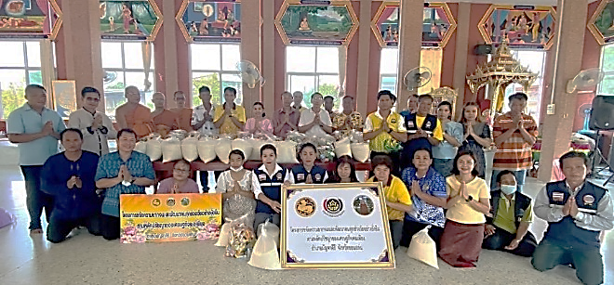
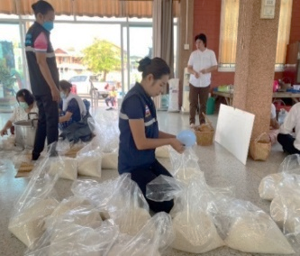
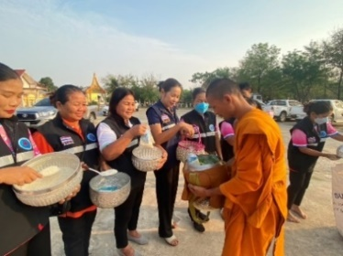

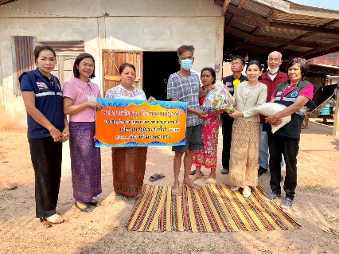
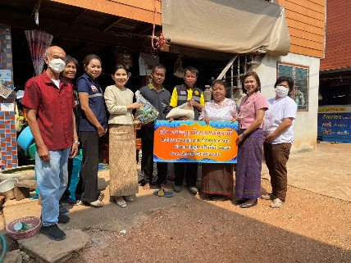
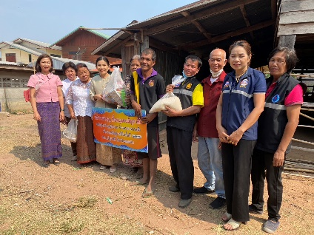

การดำเนินงานแก้จน ครัวเรือนเป้าหมายฯ นางสมพร โสดบ้ง บ้านเลขที่ ๒๗๓ หมู่ที่ ๗ ตำบลท่าศาลา
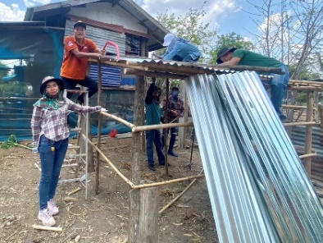
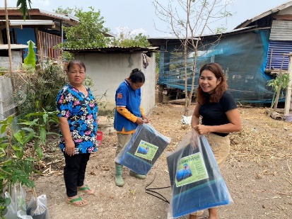
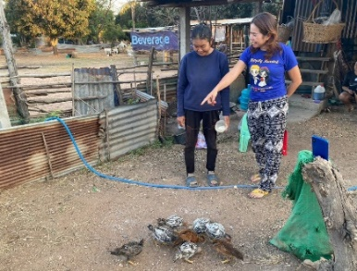

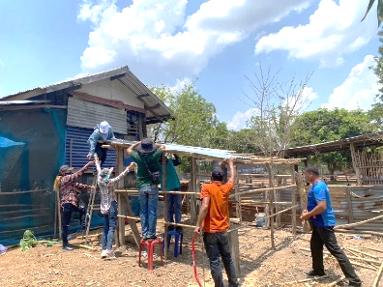
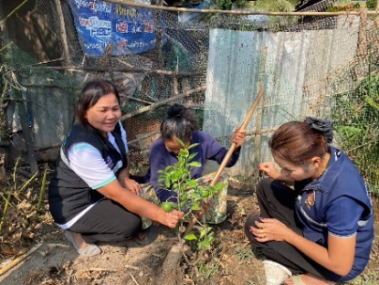
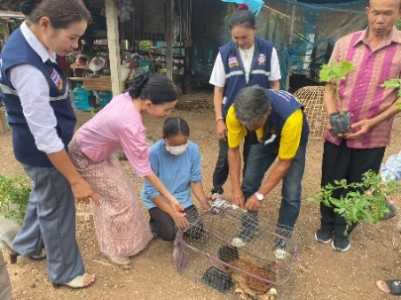

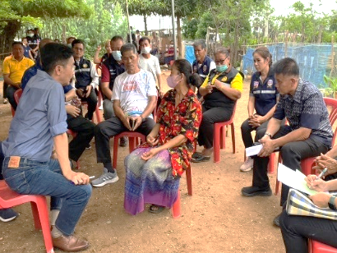
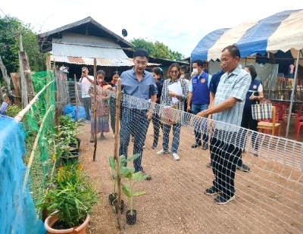
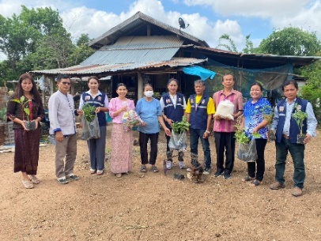

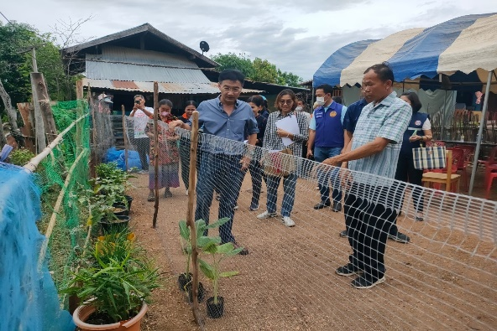
การดำเนินงานแก้จน ครัวเรือนเป้าหมายฯ นายสำเนียง โคโตศรี บ้านเลขที่ ๘๐/๙ หมู่ที่ ๗ ตำบลท่าศาลา
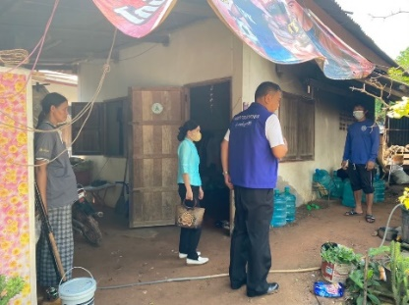
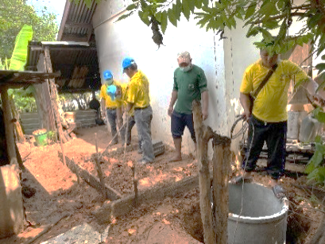
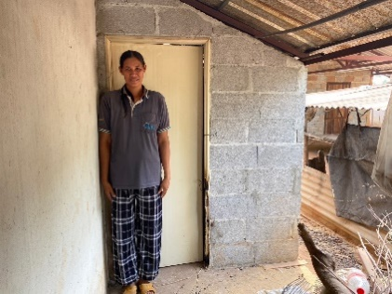

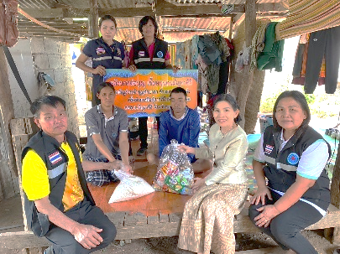
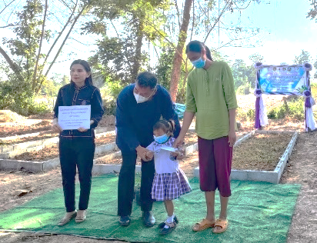
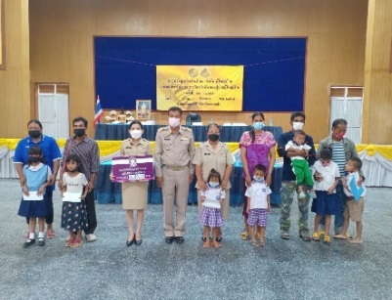

การพัฒนาความรู้ เพิ่มพูนทักษะ ประสานงานกับทุกหน่วยงาน เรียนรู้และปรับตัวให้เข้ากับทุกสถานการณ์
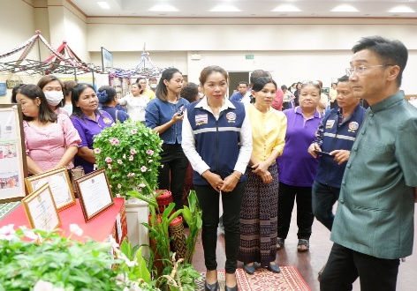
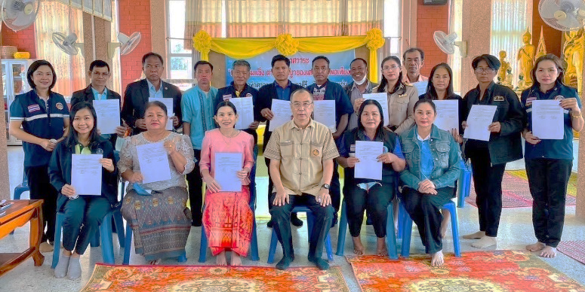

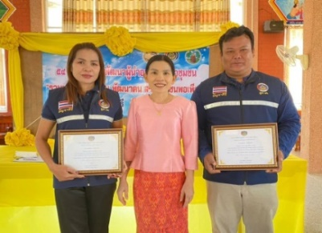
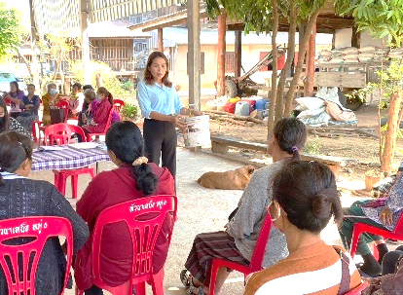
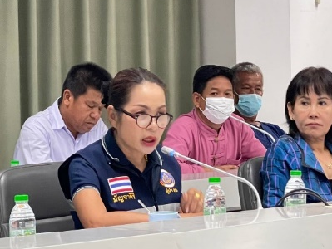

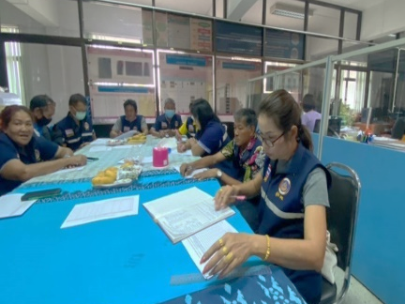
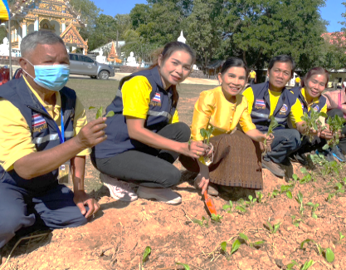


E-book รูปเล่ม
กิจกรรมคัดสรร ผู้นำ อช.

